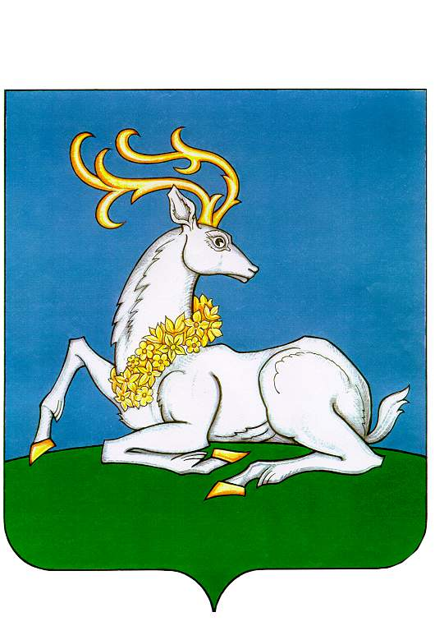
АДМИНИСТРАЦИЯ
ОДИНЦОВСКОГО ГОРОДСКОГО ОКРУГА
МОСКОВСКОЙ ОБЛАСТИ
ПОСТАНОВЛЕНИЕ

№ .
г. Одинцово

О внесении изменений в муниципальную программу
Одинцовского городского округа Московской области
«Экология и окружающая среда» на 2023-2027 годы

В целях приведения муниципальных программ Одинцовского городского округа Московской области в соответствие с Порядком разработки и реализации муниципальных программ Одинцовского городского округа Московской области, утвержденным постановлением Администрации Одинцовского городского округа Московской области от 30.12.2022 № 7905, и актуализированными типовыми муниципальными программами Московской области, в связи с изменением и перераспределением объемов финансирования за счет средств бюджета Одинцовского городского округа Московской области на 2024 год муниципальной программы Одинцовского городского округа Московской области «Экология и окружающая среда» на 2023 - 2027 годы,

ПОСТАНОВЛЯЮ:

- Внести в муниципальную программу Одинцовского городского округа Московской области «Экология и окружающая среда» на 2023 -2027 годы, утвержденную постановлением Администрации Одинцовского городского округа Московской области от 18.11.2022 № 6830, изменения, изложив в редакции согласно Приложению к настоящему постановлению.
2. Опубликовать настоящее постановление в официальных средствах массовой информации и разместить на официальном сайте Одинцовского городского округа Московской области в сети «Интернет».
3. Настоящее постановление вступает в силу со дня его официального опубликования.

Глава Одинцовского городского округа А.Р. Иванов

СОГЛАСОВАНО

 | Заместитель Главы Администрации –  начальник Управления правового обеспечения |  |  | А.А. Тесля
 | Заместитель Главы Администрации -  начальник финансово - казначейского Управления |  |  | Л.В. Тарасова
Начальник юридического отдела  Управления правового обеспечения |  |  | Г.В. Варварина

Начальник Управления муниципального
земельного контроля, сельского хозяйства
и экологии М.В. Артемова

Рассылка:

Общий отдел – | 3 экз.
Финансово-казначейское управление – | 1 экз.
Управление по инвестициям и  поддержке предпринимательства – | 1 экз.
Управление бухгалтерского учета и отчетности – | 1 экз.
Контрольно-счетная палата – | 1 экз.
СМИ, сайт - | 1 экз.
Отдел сельского хозяйства и экологии 1 экз.

Козлова Н.М.
(495) 181-9000 доп. 2939

